CEPAT: Sistem Multi-Agent untuk Mendukung Respons Gempa BPBD
Dimas Radithya Nurizkitha a,* , Zakky Aulia Aldrin a, Trilen Surya Ningsih a, Muhammad Rafi Asytar a
a Sistem Informasi, Fakultas Teknologi Informasi, Universitas Andalas, Padang, Indonesia
* E-mail korespondensi: dimas.radithya@unand.ac.id
Informasi Artikel |  | ABSTRACT  Rapid earthquake response requires the integration of official seismic information, media reports, situation analysis, communication drafting, and field coordination. CEPAT is an implemented multi-agent information system designed to support BPBD officers during the early response stage. The system polls BMKG earthquake data, collects relevant RSS and optional Telegram reports, classifies report credibility, generates a structured Situation Report, prepares multilingual communication drafts, and proposes resource mapping and five prioritized actions. A Flask dashboard provides monitoring, reporting, analytics, approval, audit, login, and PDF reporting functions. The implementation uses Python, SQLite, custom orchestration with threading, Groq and Ollama as language-model providers, and rule-based fallback mechanisms. The current database snapshot contains 20 earthquake records, 18 completed pipelines, 18 Situation Reports, 72 communication drafts, and 18 coordination plans. These values describe the implementation snapshot and are not treated as accuracy or performance measurements because the project does not provide a controlled benchmark or user evaluation. The main contribution of CEPAT is the integration of multi-source disaster information and human approval within a lightweight local deployment architecture.
Sejarah Artikel:
Diterima Redaksi: -
Revisi Akhir: -
Diterbitkan Online: -
Kata Kunci
Multi-agent system; respons gempa; sistem informasi kebencanaan; BPBD; large language model
Korespondensi
E-mail: dimas.radithya@unand.ac.id

PENDAHULUAN
Respons awal terhadap gempa membutuhkan keputusan yang cepat, tetapi keputusan tersebut harus tetap berbasis informasi yang dapat ditelusuri. Petugas BPBD perlu memantau data resmi BMKG, mengumpulkan kabar dari media, memeriksa kemungkinan informasi yang keliru, menyusun ringkasan situasi, dan menyiapkan koordinasi sumber daya dalam waktu yang berdekatan. Literatur menunjukkan bahwa sistem informasi kebencanaan perlu menggabungkan pemantauan, penilaian risiko, komunikasi, dan kesiapsiagaan agar informasi dapat berubah menjadi tindakan yang tepat waktu [1], [2]. Tantangannya bukan hanya jumlah data, tetapi juga perbedaan kualitas, konteks, dan tingkat kepercayaan antar-sumber.
Pemanfaatan data digital dan analitik untuk operasi kemanusiaan telah berkembang, tetapi integrasi lintas fase dan lintas pemangku kepentingan masih menjadi persoalan. Kajian big data pada operasi kemanusiaan menunjukkan bahwa penelitian sering berfokus pada intervensi responsif dan belum selalu menghubungkan sumber data dengan tindakan operasional secara utuh [3]. Pada sisi lain, analisis media sosial dan sumber daring dapat membantu meningkatkan kesadaran situasional, tetapi data tersebut tetap memerlukan penyaringan relevansi dan validasi karena berasal dari pengguna atau kanal dengan kualitas yang beragam [4], [5].Perkembangan model bahasa besar membuka peluang untuk merangkum informasi, mengelompokkan laporan, dan menghasilkan keluaran yang lebih mudah dipakai oleh operator. Kajian terbaru mengelompokkan penerapan LLM dalam kebencanaan ke dalam fungsi deteksi, pelacakan, analisis, dan tindakan [6], [7]. Meskipun demikian, keluaran AI pada konteks darurat tidak boleh diposisikan sebagai keputusan final. Studi tentang sistem pendukung keputusan menunjukkan manfaat transparansi dan penyajian informasi yang terstruktur bagi pengambil keputusan [8], sedangkan penelitian lain memperingatkan bahwa rekomendasi AI yang bersifat preskriptif dapat memengaruhi manusia secara bias [9]. Oleh karena itu, rancangan sistem perlu menggabungkan otomasi dengan kontrol manusia.

Tinjauan Pustaka
Penelitian mengenai sistem pendukung keputusan untuk respons bencana umumnya mengarah pada tiga kebutuhan. Pertama, sistem harus mampu memperoleh informasi mendekati waktu nyata dari sumber resmi maupun sumber lapangan. Kedua, sistem perlu menyediakan mekanisme penggabungan informasi dan penilaian tingkat kepentingan agar operator tidak berhadapan dengan kumpulan data mentah. Ketiga, hasil analisis harus dapat dikaitkan dengan tindakan, komunikasi, dan alokasi sumber daya. Huang, Wang, dan Liu menempatkan prediksi serta estimasi kebutuhan sumber daya sebagai komponen penting dalam efektivitas manajemen keadaan darurat [2]. Nagarajan, Ganapathy, dan Cheatham juga menunjukkan bahwa sistem pendukung keputusan yang transparan dapat meningkatkan pengambilan keputusan komandan insiden [8].
Pada kanal informasi publik, penelitian telah menggunakan pemrosesan teks, gambar, dan informasi spasial-temporal untuk mendeteksi situasi darurat [4], [5]. Pendekatan berbasis transformer juga telah digunakan untuk menganalisis konten pascabencana dalam lebih dari satu bahasa [10]. Namun, CEPAT tidak mengimplementasikan model klasifikasi yang dilatih menggunakan dataset berlabel. Sistem ini menggunakan prompt terstruktur kepada LLM untuk membantu klasifikasi kredibilitas, kemudian menyediakan status UNVERIFIED ketika provider tidak tersedia atau respons tidak dapat diparse. Posisi ini penting untuk membedakan implementasi CEPAT dari penelitian yang mengukur akurasi model klasifikasi.
Dalam konteks LLM, survei Lei et al. dan review Xu et al. menunjukkan potensi LLM untuk fusi informasi, validasi multi-sumber, penyusunan ringkasan, dan kolaborasi agen [6], [7]. Xue, Xu, dan Xu juga membahas peluang sekaligus keterbatasan ChatGPT untuk pencegahan dan pengurangan bencana [11]. CEPAT mengambil sebagian pola tersebut dalam bentuk pipeline modular yang lebih ringan: setiap agen menerima keluaran dari tahap sebelumnya, menyimpan hasil ke SQLite, dan menampilkannya pada dashboard. Kontribusi paper ini bukan pengembangan model bahasa baru, melainkan implementasi sistem terintegrasi untuk konteks respons gempa BPBD.

Kontribusi Penelitian
Berdasarkan kebutuhan tersebut, paper ini mendokumentasikan implementasi CEPAT sebagai sistem informasi kebencanaan berbasis multi-agent. Kontribusi yang dibahas adalah: (1) integrasi API BMKG, RSS, Telegram opsional, SQLite, LLM, dan dashboard dalam satu alur; (2) pemisahan fungsi monitoring, intelligence, analysis, communication, dan coordination; (3) penggunaan fallback berlapis agar sistem tetap menghasilkan keluaran terstruktur ketika provider LLM tidak tersedia; serta (4) penyediaan human-in-the-loop melalui antrean persetujuan dan audit log. Paper ini tidak mengklaim peningkatan akurasi, pengurangan waktu, atau validasi pengguna karena data pengujian tersebut belum tersedia.

METODE

Jenis dan Tahapan Pengembangan
Penelitian ini menggunakan pendekatan studi kasus implementasi sistem. Objek kajian adalah project CEPAT yang dianalisis dari source code, konfigurasi, skema database, prompt, dashboard, script demo, dan snapshot database. Tahapan analisis meliputi identifikasi kebutuhan, pemetaan aktor dan alur bisnis, analisis arsitektur, pemeriksaan implementasi agen dan API, analisis skema penyimpanan, serta deskripsi hasil implementasi. Dengan pendekatan ini, keluaran paper berfokus pada keterlacakan antara rancangan dan implementasi, bukan pengukuran performa eksperimental.
Tabel 1. Aktor dan fungsi dalam CEPAT
Aktor/komponen | Fungsi aktual
Petugas BPBD | Memantau dashboard, membaca laporan, menyunting, menyetujui, atau menolak draf dan rencana.
Administrator | Mengelola operator, status akun, dan reset password melalui endpoint admin.
BMKG | Sumber data gempa terbaru dan daftar gempa M5.0+ melalui endpoint JSON publik.
Media/RSS dan Telegram | Sumber laporan tambahan yang diproses oleh Intelligence Agent.
LLM provider | Menghasilkan klasifikasi, sitrep, draf komunikasi, dan rencana koordinasi.
Orchestrator | Mengatur polling, status pipeline, urutan agen, event Socket.IO, dan approval otomatis.
Tabel 1 menunjukkan bahwa pengguna utama adalah petugas BPBD, sementara BMKG, media, Telegram, LLM provider, dan Orchestrator berperan sebagai sumber atau komponen sistem. BNPB, TNI, POLRI, dan BASARNAS disebut dalam isi prompt sebagai pihak koordinasi potensial, tetapi tidak diimplementasikan sebagai pengguna login atau sistem eksternal yang terintegrasi langsung.

Arsitektur Sistem
Arsitektur CEPAT menggunakan pendekatan modular. Monitoring Agent mengambil data dari dua endpoint BMKG, yaitu data gempa terbaru dan daftar gempa terkini. Data diparse ke struktur internal yang memuat event_id, magnitudo, kedalaman, koordinat, lokasi, waktu, wilayah yang merasakan, dan potensi tsunami. Event baru disimpan ke tabel earthquakes dengan status pipeline PENDING apabila magnitudonya memenuhi ambang 5.0; event di bawah ambang diberi status SKIPPED.
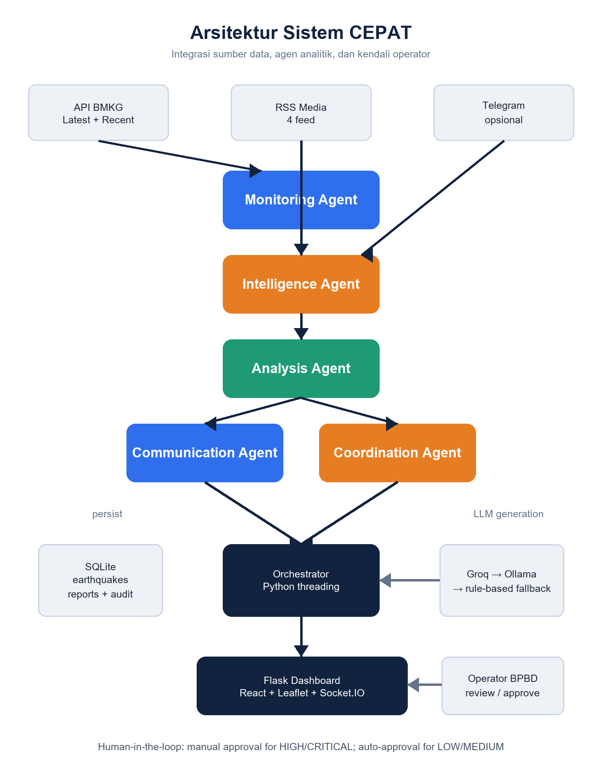
Gambar 1. Arsitektur sistem CEPAT.
Sumber: Project CEPAT, 2026.
Orchestrator menjalankan siklus pemantauan pada background thread dengan interval default 300 detik. Untuk setiap event pending, agen dijalankan secara berurutan: Intelligence Agent, Analysis Agent, Communication Agent, kemudian Coordination Agent. Data antar-agen tidak dikirim melalui message broker, melainkan dibaca dan ditulis melalui DatabaseHandler yang menggunakan SQLite dengan foreign key dan mode WAL. Dashboard memperoleh data melalui REST API dan menerima event aktivitas melalui Flask-SocketIO.

Perancangan Pipeline Multi-Agent
Tabel 2. Agen dan keluaran pipeline CEPAT
Agen | Masukan | Keluaran
Monitoring | BMKG JSON | Event gempa tersimpan; threshold dan status pipeline
Intelligence | RSS, Telegram opsional, kata kunci | Laporan berita; VALID/HOAX/UNVERIFIED
Analysis | Data gempa + laporan intelligence | Situation Report; level risiko dan rekomendasi
Communication | Situation Report | 4 draf: Indonesia, Minang, teknis, Inggris
Coordination | Situation Report + sumber daya standar | Resource mapping, 5 aksi P1/P2/P3, timeline
Tabel 2 memperlihatkan pembagian tanggung jawab yang memungkinkan setiap tahap diuji dan ditelusuri secara terpisah. Intelligence Agent memfilter artikel berdasarkan kata kunci gempa dan membatasi artikel yang diproses maksimal 10 laporan per event. Analysis Agent menggunakan prompt JSON terstruktur serta fallback berbasis magnitudo. Communication Agent menyiapkan empat jenis draf, sedangkan Coordination Agent membatasi keluaran LLM menjadi paling banyak lima aksi prioritas.

Implementasi Data dan Fallback
LLMClient menerapkan hierarki provider Groq, Ollama lokal, dan fallback rule-based. Provider Groq menjadi jalur cloud utama ketika API key tersedia; Ollama digunakan sebagai alternatif lokal; apabila keduanya tidak tersedia, agen menggunakan aturan dan template internal. Parser JSON pada LLMClient berusaha mengekstrak objek JSON dari respons biasa maupun code block. Mekanisme ini membantu menjaga keluaran tetap dapat disimpan ke basis data, tetapi tidak menghilangkan kebutuhan verifikasi manusia.
Fallback Analysis Agent menentukan risiko berdasarkan ambang magnitudo: M7.0 atau lebih CRITICAL, M6.0 sampai kurang dari M7.0 HIGH, M5.0 sampai kurang dari M6.0 MEDIUM, dan di bawah M5.0 LOW. Fallback Communication Agent menghasilkan pesan publik Indonesia maksimal 160 karakter, pesan Minang, laporan teknis, dan pesan Inggris maksimal 200 karakter. Fallback Coordination Agent memakai sumber daya standar yang ditulis dalam kode dan rencana aksi berbeda untuk tiap level risiko. Nilai sumber daya tersebut merupakan konfigurasi demo, bukan inventaris aktual BPBD.

Human-in-the-Loop dan Keamanan Operasional
Keluaran komunikasi dan koordinasi disimpan dengan status DRAFT, APPROVED, REJECTED, atau SENT untuk draf komunikasi, sedangkan rencana koordinasi menggunakan DRAFT, APPROVED, dan REJECTED. Operator dapat melakukan edit sebelum approval, sementara setiap keputusan disimpan pada audit_log bersama nama petugas, jenis tindakan, item, keputusan, dan catatan. Implementasi aktual menerapkan auto-approval untuk risiko LOW dan MEDIUM serta approval manual untuk HIGH dan CRITICAL. Dengan demikian, istilah human-in-the-loop dalam paper ini merujuk terutama pada jalur risiko tinggi dan kritis, bukan seluruh event tanpa pengecualian.
Tabel 3. Struktur tabel inti SQLite
Tabel | Peran penyimpanan | Relasi utama
earthquakes | Event, lokasi, waktu, status, pipeline | Tabel induk
intelligence_reports | Artikel dan kredibilitas | earthquake_id
situation_reports | Ringkasan, risiko, rekomendasi | earthquake_id unik
communication_drafts | Draf pesan dan approval | earthquake_id, situation_report_id
coordination_plans | Sumber daya, aksi, timeline | earthquake_id, situation_report_id
audit_log | Riwayat keputusan operator/sistem | item_table dan item_id
operators | Akun, role, status aktif | username unik
Tabel 3 memperlihatkan bahwa data faktual event menjadi pusat relasi, sedangkan keluaran analitik dan keputusan operator dipisahkan dalam tabel tersendiri. Pemisahan ini mendukung penelusuran dari satu event gempa menuju artikel, sitrep, draf komunikasi, rencana koordinasi, dan audit keputusan.

HASIL

Implementasi Antarmuka
Dashboard utama CEPAT dibangun sebagai single-page interface berbasis React melalui Babel CDN. Navigasi aktual terdiri atas Monitor, Queue, Reports, Analytics, dan Logs. Halaman Monitor menampilkan indikator magnitudo terbaru, total event, mode Orchestrator, jumlah approval pending, peta Leaflet, daftar event, grafik frekuensi gempa 24 jam, serta activity feed. Halaman Queue menampilkan pengelompokan item berdasarkan event, kartu draf, tombol approve/reject/edit, dan rencana koordinasi. Reports menggabungkan sitrep, draf, dan plan; Analytics menyediakan ringkasan bulanan, heatmap, dan statistik; Logs menampilkan audit log.
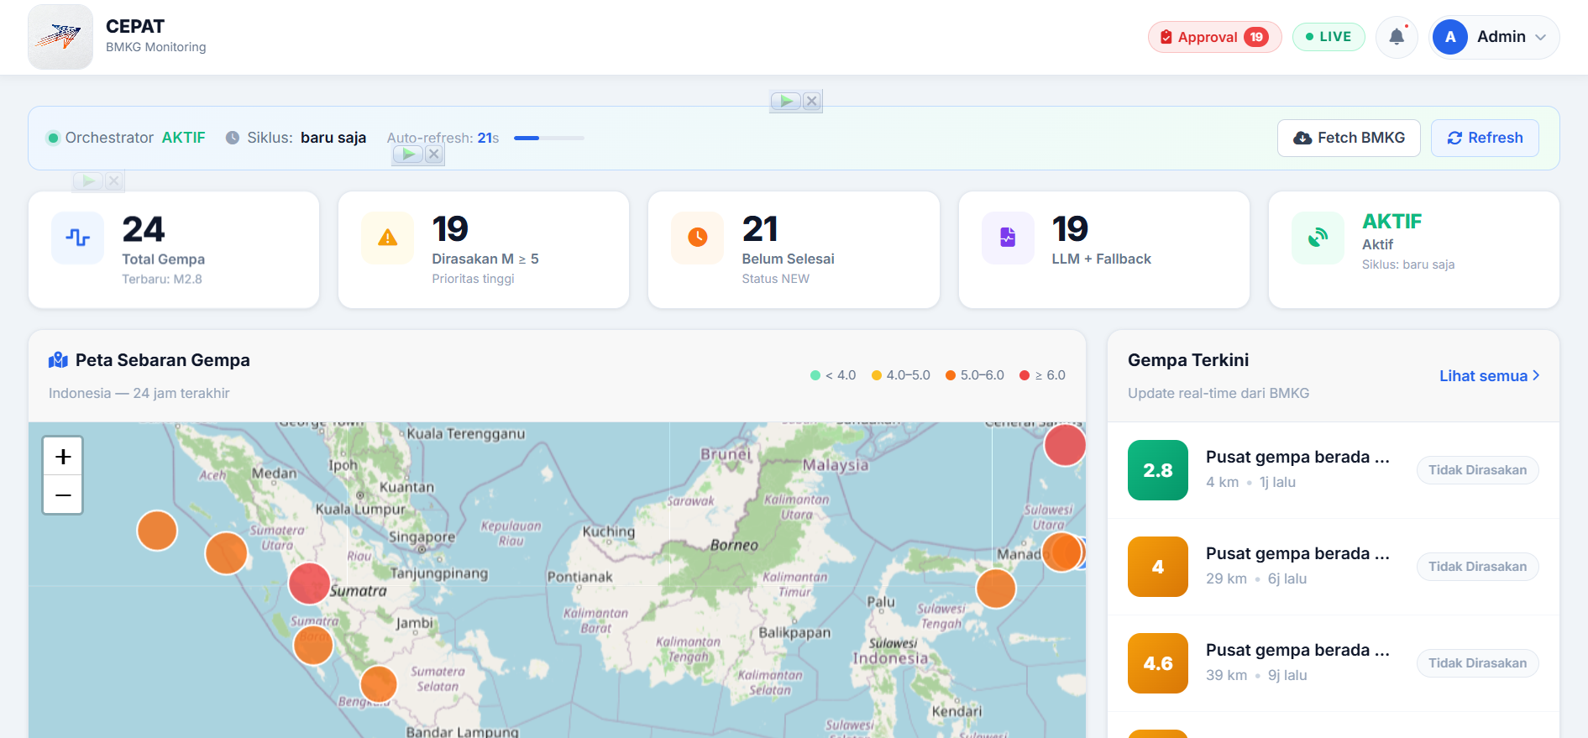
Gambar 2. Tampilan dashboard monitoring CEPAT.
Sumber: Project CEPAT, 2026.
Gambar 2 menunjukkan pola antarmuka dashboard dengan area status Orchestrator, indikator ringkas, peta persebaran event, dan daftar gempa. Screenshot digunakan untuk mendokumentasikan komponen antarmuka; angka yang terlihat pada screenshot tidak digunakan sebagai angka hasil penelitian karena snapshot tersebut berasal dari sesi penggunaan project yang berbeda.
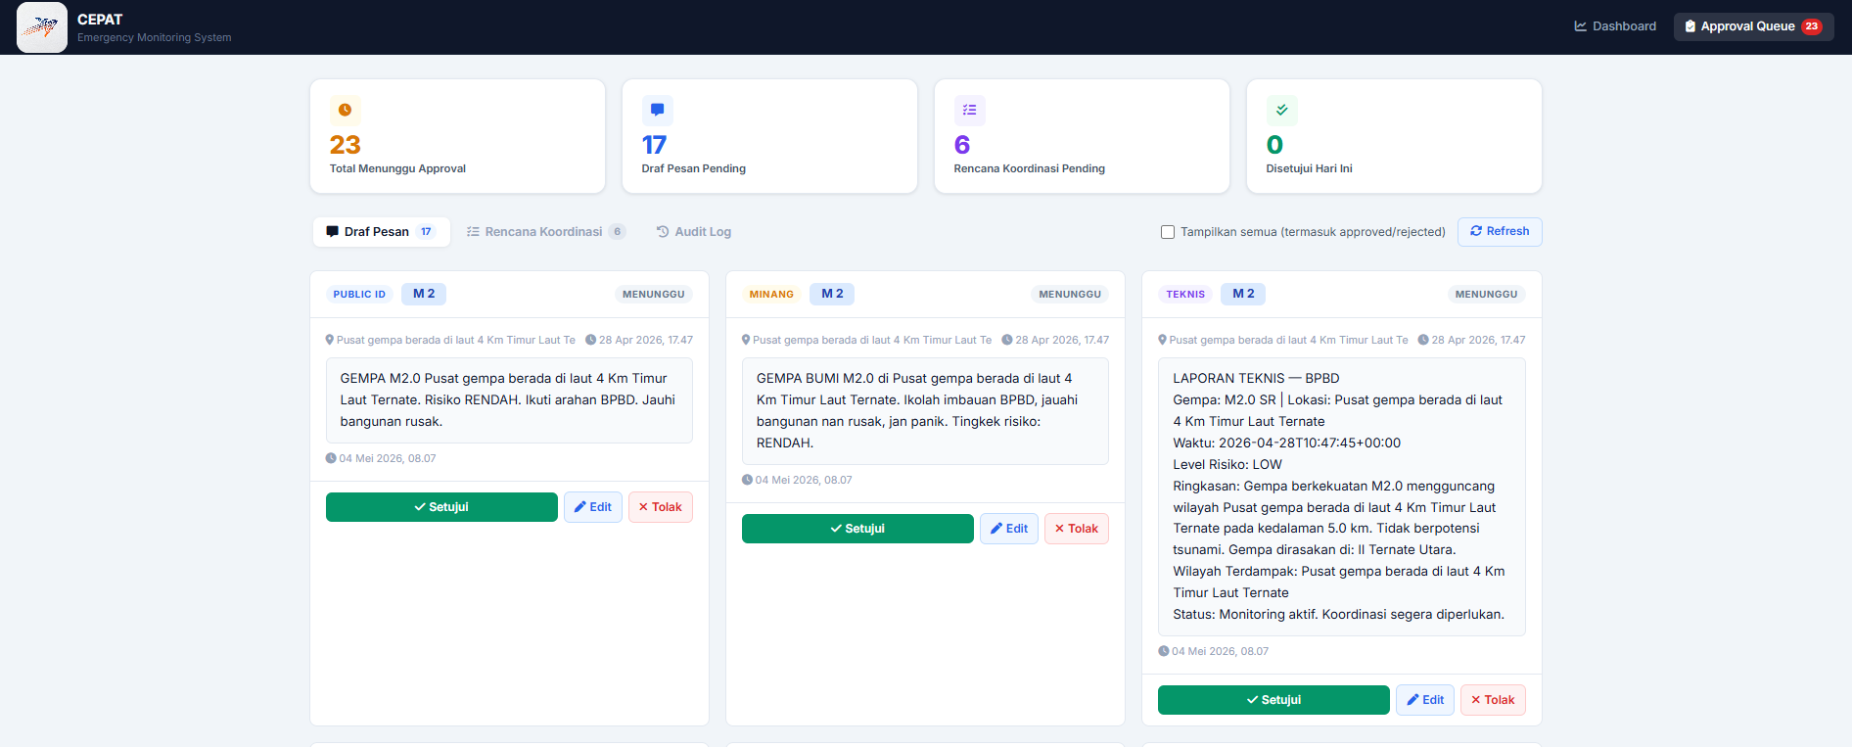
Gambar 3. Tampilan antrean persetujuan draf CEPAT.
Sumber: Project CEPAT, 2026.
Gambar 3 memperlihatkan prinsip approval queue, yaitu keluaran agen ditampilkan sebagai draf yang dapat ditinjau operator. Fitur edit memanggil endpoint perubahan konten, sedangkan approve dan reject memanggil endpoint keputusan dan memperbarui audit log. Mekanisme ini menjaga agar keluaran generatif tidak langsung diposisikan sebagai pesan final.
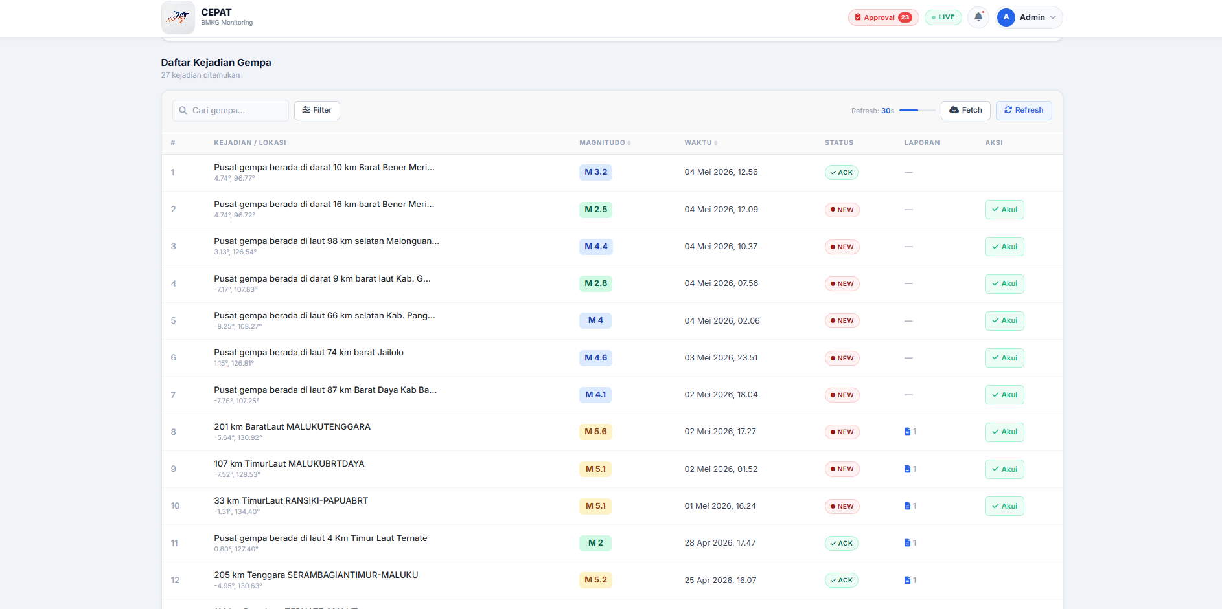
Gambar 4. Tampilan daftar kejadian gempa pada project CEPAT.
Sumber: Project CEPAT, 2026.
Gambar 4 mendokumentasikan tampilan daftar event dengan magnitudo, lokasi, waktu, status, laporan, dan aksi acknowledge. Pada implementasi terbaru, fungsi serupa tersedia dalam dashboard_v5.html dan REST API /api/earthquakes. Data event dapat dipakai sebagai pemicu untuk pipeline apabila magnitudo memenuhi ambang.

Implementasi Fungsional Agen
Monitoring Agent memanggil endpoint BMKG secara berkala, menggabungkan data recent dan latest, memvalidasi koordinat serta magnitudo, kemudian memasukkan event baru berdasarkan event_id unik. Intelligence Agent mengambil artikel dari ANTARA, Detik, Tribun, dan Google News; Telegram hanya digunakan apabila kredensial serta session tersedia. Artikel yang relevan dipilih berdasarkan kata kunci seperti gempa, tsunami, BMKG, evakuasi, dan bencana, kemudian diklasifikasikan oleh LLM. Hasil klasifikasi disimpan bersama sumber, URL, judul, konten, waktu publikasi, dan alasan LLM.
Analysis Agent membaca data gempa dan laporan intelligence, lalu menghasilkan field summary, affected_areas, risk_level, risk_justification, recommendations, notes, raw_llm_output, dan generated_by. Communication Agent membaca sitrep dan menyimpan draf public_id, public_minang, technical, serta english. Coordination Agent memformat sumber daya dalam kategori Personnel, Logistics, dan Equipment & Vehicles, kemudian menyimpan lima action priorities dengan label P1, P2, atau P3 dan estimasi timeline.
REST API dashboard mencakup endpoint data gempa, status, polling manual, sitrep, intelligence, pipeline, approval draft, approval plan, audit log, laporan gabungan, analitik, PDF, login, dan manajemen operator. Endpoint yang dilindungi login mengembalikan respons JSON 401 ketika sesi operator belum tersedia, sedangkan endpoint admin memeriksa role admin sebelum perubahan akun dilakukan.

Snapshot Hasil Implementasi
Snapshot database pada saat analisis digunakan sebagai bukti bahwa modul-modul utama telah menghasilkan dan menyimpan keluaran secara terhubung. Snapshot tersebut tidak diperlakukan sebagai dataset eksperimen karena tidak memiliki protokol sampling, ground truth, waktu pengambilan yang seragam, atau pengukuran keberhasilan pengguna.
Tabel 4. Ringkasan snapshot database CEPAT
Indikator | Nilai | Interpretasi terbatas
Total event gempa | 20 | Record yang tersimpan pada tabel earthquakes
Pipeline DONE | 18 | Event yang melewati pipeline utama
Pipeline SKIPPED | 2 | Event di bawah threshold pipeline
Situation Report | 18 | Satu sitrep untuk setiap event yang diproses
Laporan intelligence | 66 | Artikel/laporan yang tersimpan
Draf komunikasi | 72 | 18 event × 4 tipe draf
Rencana koordinasi | 18 | Satu plan untuk setiap sitrep
Status draf | 68 APPROVED; 4 DRAFT | Approval otomatis/manual sesuai implementasi
Status plan | 17 APPROVED; 1 DRAFT | Plan yang tersimpan pada snapshot
Berdasarkan Tabel 4, sistem dapat menjalankan alur penyimpanan dari event gempa hingga draf dan rencana koordinasi. Nilai 18 pipeline DONE dan 2 SKIPPED menunjukkan bahwa threshold telah berpengaruh terhadap pemrosesan. Namun, angka tersebut tidak cukup untuk menyimpulkan reliabilitas, akurasi klasifikasi hoaks, atau efektivitas waktu respons.
Tabel 5. Distribusi keluaran intelligence dan risiko pada snapshot
Kategori | Jumlah | Catatan
VALID | 41 | Status kredibilitas laporan
UNVERIFIED | 24 | Belum dapat dikonfirmasi
HOAX | 1 | Ditandai sebagai informasi palsu/menyesatkan
Risk LOW | 17 | Sitrep hasil LLM pada snapshot
Risk MEDIUM | 1 | Sitrep hasil LLM pada snapshot
Risk HIGH/CRITICAL | 0 | Tidak muncul pada snapshot
Tabel 5 memperlihatkan bahwa sebagian besar sitrep pada snapshot menghasilkan LOW, sedangkan tidak ada keluaran HIGH atau CRITICAL. Karena seluruh sitrep snapshot diberi label generated_by llm:groq, distribusi ini tidak boleh disamakan dengan validasi terhadap penilaian ahli. Ia hanya menunjukkan keadaan data yang tersimpan ketika analisis dilakukan.

PEMBAHASAN

Kesesuaian Implementasi dengan Kebutuhan Respons
CEPAT telah menghubungkan kebutuhan pemantauan, pengolahan informasi, penyusunan keluaran, dan persetujuan dalam satu alur. Kesesuaian tersebut terlihat dari relasi data yang memungkinkan operator menelusuri event, sumber informasi, sitrep, draf komunikasi, dan rencana koordinasi. Pola ini sejalan dengan penelitian yang menempatkan integrasi data ilmiah, informasi lokal, komunikasi, dan tindakan sebagai elemen penting sistem peringatan dan respons [12].
Pada tingkat implementasi, kontribusi CEPAT terletak pada orkestrasi proses yang sebelumnya tersebar. Monitoring Agent tidak hanya menyimpan event, tetapi juga menyiapkan pemicu pipeline berdasarkan magnitudo. Intelligence Agent mengurangi artikel yang masuk ke tahap analisis melalui keyword filtering, batas usia artikel, dan batas jumlah laporan. Analysis Agent membuat representasi terstruktur, sehingga Communication dan Coordination Agent tidak perlu membaca data mentah secara langsung. Dengan demikian, pembagian modul menghasilkan jalur data yang lebih jelas untuk audit teknis.

Fusi Informasi dan Validasi Multi-Sumber
Sistem menggabungkan sumber resmi BMKG dengan RSS media dan Telegram opsional. BMKG digunakan sebagai sumber utama event gempa karena portal terbukanya menyediakan magnitude, kedalaman, koordinat, wilayah, waktu, dan potensi tsunami [1]. Sumber berita berfungsi sebagai konteks tambahan, misalnya laporan kerusakan atau evakuasi. Desain ini sejalan dengan temuan bahwa informasi sosial dan media dapat meningkatkan kesadaran situasional, tetapi perlu disaring berdasarkan relevansi ruang dan waktu [4], [5].
Klasifikasi VALID, HOAX, dan UNVERIFIED merupakan mekanisme triase, bukan pembuktian faktual yang bersifat final. Project tidak menyediakan label ground truth atau confusion matrix, sehingga paper tidak menyajikan accuracy, precision, recall, atau F1-score. Penempatan status UNVERIFIED sebagai keluaran yang sah juga penting karena informasi yang belum terkonfirmasi tidak seharusnya dipaksa menjadi benar atau palsu hanya demi kelengkapan output.

Human-in-the-Loop sebagai Pengendali Risiko
Antrean persetujuan merupakan lapisan pengendalian yang paling relevan bagi keselamatan operasional. Operator dapat melihat isi, melakukan edit, lalu memutuskan approval. Audit log menyimpan jejak keputusan sehingga keluaran sistem tidak berhenti pada teks generatif, tetapi memiliki konteks siapa yang menyetujui dan item apa yang diproses. Prinsip ini relevan dengan temuan bahwa cara rekomendasi AI disajikan dapat memengaruhi keputusan manusia dalam situasi berisiko [9].
Namun, implementasi saat ini melakukan auto-approval untuk risiko LOW dan MEDIUM. Keputusan tersebut dapat mengurangi beban operator, tetapi juga menimbulkan risiko apabila penilaian LLM keliru atau konteks lapangan belum tersedia. Karena itu, auto-approval sebaiknya dipahami sebagai kebijakan konfigurasi project, bukan bukti bahwa keluaran berisiko rendah selalu benar. Untuk tahap pengembangan berikutnya, aturan tersebut perlu diuji bersama BPBD dan dapat dipertimbangkan untuk diubah menjadi approval wajib pada semua draf komunikasi publik.

Fallback dan Kesiapan Deployment Lokal
Hierarki Groq, Ollama, dan fallback rule-based memberikan graceful degradation. Ketika provider cloud tidak tersedia, sistem masih dapat menghasilkan sitrep, pesan, dan rencana berbasis aturan. Keunggulan pendekatan ini adalah pipeline tidak berhenti total pada kegagalan layanan eksternal. Keterbatasannya adalah keluaran fallback lebih generik dan sumber daya yang digunakan bersifat hardcoded. Literatur tentang LLM dalam kebencanaan menekankan pentingnya integrasi multi-sumber dan validasi karena konteks darurat berubah cepat [6], [7]. Oleh karena itu, fallback perlu diposisikan sebagai mode kontinuitas, bukan pengganti evaluasi kualitas.

Keterbatasan Penelitian
Penelitian ini memiliki keterbatasan yang perlu dinyatakan secara eksplisit. Pertama, project tidak memiliki pengujian kinerja terkontrol, sehingga tidak ada dasar untuk menyatakan waktu respons, latensi, throughput, atau peningkatan dibanding proses manual. Kedua, tidak tersedia validasi oleh pengguna BPBD maupun ground truth untuk mengukur akurasi klasifikasi berita dan ketepatan level risiko. Ketiga, provider LLM yang digunakan pada snapshot dapat berubah menurut API key, model, kuota, dan waktu eksekusi. Keempat, sumber daya koordinasi pada fallback ditulis sebagai nilai standar dalam kode, bukan koneksi ke inventaris BPBD. Kelima, integrasi Telegram memerlukan autentikasi session dan belum dapat dianggap aktif pada setiap deployment. Keenam, beberapa dokumentasi project masih menyebut Gemini dan tiga draf, sementara implementasi aktual menggunakan Groq/Ollama dan empat draf. Perbedaan dokumentasi ini perlu dibersihkan agar pemeliharaan dan reproduksibilitas sistem lebih baik.
Dengan keterbatasan tersebut, hasil penelitian sebaiknya dibaca sebagai dokumentasi implementasi dan bukti integrasi modul, bukan sebagai klaim efektivitas operasional. Evaluasi lanjutan perlu mencakup pengujian endpoint, pengukuran waktu end-to-end, penilaian pakar terhadap sitrep dan draf, pengujian robustness provider, serta simulasi beberapa skenario magnitudo dan kualitas berita.

KESIMPULAN
CEPAT berhasil diimplementasikan sebagai sistem informasi pendukung respons gempa yang mengintegrasikan lima agen dengan fungsi berbeda, yaitu monitoring data BMKG, intelligence berita, analisis situasi, komunikasi, dan koordinasi. Sistem menggunakan Flask, SQLite, custom Orchestrator berbasis threading, React melalui Babel CDN, Leaflet, REST API, Socket.IO, LLM provider Groq/Ollama, serta fallback rule-based. Hasil implementasi tersimpan secara terhubung dari event gempa hingga sitrep, draf komunikasi, rencana koordinasi, dan audit log.
Snapshot database menunjukkan 20 event, 18 pipeline selesai, 18 sitrep, 72 draf komunikasi, dan 18 rencana koordinasi. Temuan tersebut mendukung kesimpulan bahwa modul inti telah terintegrasi dan dapat menghasilkan keluaran yang dapat ditinjau melalui dashboard. Sistem juga menyediakan antrean persetujuan dan audit log, meskipun risiko LOW dan MEDIUM pada implementasi saat ini dapat diproses melalui auto-approval.
Paper ini tidak menyimpulkan peningkatan akurasi, percepatan waktu, atau penerimaan pengguna karena pengujian tersebut belum tersedia. Penelitian lanjutan perlu melakukan validasi bersama BPBD, membangun dataset ground truth, mengukur kualitas klasifikasi dan sitrep, menguji latensi pipeline, serta menyinkronkan inventaris sumber daya dan dokumentasi provider LLM. Dengan pengembangan tersebut, CEPAT dapat diarahkan dari prototipe implementasi menuju sistem pendukung keputusan yang tervalidasi secara operasional.

UCAPAN TERIMA KASIH
Penulis tidak menerima pendanaan khusus atau nomor kontrak penelitian untuk pekerjaan yang dilaporkan dalam paper ini.

DAFTAR PUSTAKA
[1] Badan Meteorologi, Klimatologi, dan Geofisika, “Data Gempabumi Terbuka BMKG,” 2025. [Online]. Available: https://data.bmkg.go.id/gempabumi/
[2] D. Huang, S. Wang, and Z. Liu, “A systematic review of prediction methods for emergency management,” International Journal of Disaster Risk Reduction, vol. 62, Art. no. 102412, 2021, doi: 10.1016/j.ijdrr.2021.102412.
[3] A. Kondraganti, G. Narayanamurthy, and H. Sharifi, “A systematic literature review on the use of big data analytics in humanitarian and disaster operations,” Annals of Operations Research, vol. 335, no. 3, pp. 1015–1052, 2024, doi: 10.1007/s10479-022-04904-z.
[4] C. Havas and B. Resch, “Portability of semantic and spatial–temporal machine learning methods to analyse social media for near-real-time disaster monitoring,” Natural Hazards, vol. 108, pp. 2939–2969, 2021, doi: 10.1007/s11069-021-04808-4.
[5] A. Asif, S. Khatoon, M. M. Hasan, M. A. Alshamari, S. Abdou, K. M. Elsayed, and M. Rashwan, “Automatic analysis of social media images to identify disaster type and infer appropriate emergency response,” Journal of Big Data, vol. 8, Art. no. 83, 2021, doi: 10.1186/s40537-021-00471-5.
[6] Z. Lei, Y. Dong, W. Li, R. Ding, Q. R. Wang, and J. Li, “Harnessing large language models for disaster management: A survey,” in Findings of the Association for Computational Linguistics: ACL 2025, Vienna, Austria, 2025, pp. 14528–14551, doi: 10.18653/v1/2025.findings-acl.750.
[7] F. Xu, J. Ma, N. Li, and J. C. P. Cheng, “Large language model applications in disaster management: An interdisciplinary review,” International Journal of Disaster Risk Reduction, vol. 127, Art. no. 105642, 2025, doi: 10.1016/j.ijdrr.2025.105642.
[8] M. Nagarajan, S. Ganapathy, and M. Cheatham, “Model-based decision support system for improving emergency response,” International Journal of Human–Computer Interaction, vol. 39, no. 3, pp. 659–666, 2023, doi: 10.1080/10447318.2022.2041912.
[9] H. Adam, A. Balagopalan, E. Alsentzer, F. Christia, and M. Ghassemi, “Mitigating the impact of biased artificial intelligence in emergency decision-making,” Communications Medicine, vol. 2, Art. no. 149, 2022, doi: 10.1038/s43856-022-00214-4.
[10] S. M. Jeba, T. T. Aurpa, and M. R. S. Adib, “From Facebook posts to news headlines: Using transformer models to predict post-disaster impact on mass media content,” Social Network Analysis and Mining, vol. 14, Art. no. 200, 2024, doi: 10.1007/s13278-024-01363-1.
[11] Z. Xue, C. Xu, and X. Xu, “Application of ChatGPT in natural disaster prevention and reduction,” Natural Hazards Research, vol. 3, no. 3, pp. 556–562, 2023, doi: 10.1016/j.nhres.2023.07.005.
[12] T. D. G. Hermans, R. Š. Trogrlić, M. J. C. van den Homberg, and H. Bailon, “Exploring the integration of local and scientific knowledge in early warning systems for disaster risk reduction: A review,” Natural Hazards, vol. 114, pp. 1125–1152, 2022, doi: 10.1007/s11069-022-05468-8.
[13] S. Guha, R. K. Jana, and M. K. Sanyal, “Artificial neural network approaches for disaster management: A literature review,” International Journal of Disaster Risk Reduction, vol. 81, Art. no. 103276, 2022, doi: 10.1016/j.ijdrr.2022.103276.
[14] V. V. Kumar, “Twitter-based disaster response using recurrent nets,” International Journal of Sociotechnology and Knowledge Development, vol. 13, no. 3, pp. 133–150, 2021, doi: 10.4018/IJSKD.2021070108.
[15] H. T. Otal and M. A. Canbaz, “LLM-assisted crisis management: Building advanced LLM platforms for effective emergency response and public collaboration,” arXiv preprint arXiv:2402.10908, 2024.

LAMPIRAN
Lampiran tidak disertakan pada versi ini. Seluruh gambar yang digunakan berasal dari aset project CEPAT atau dibuat berdasarkan struktur implementasi yang dianalisis.

